国家能源局"人工智能+"能源高价值场景
试点建设方案
高载能工业园区柔性无感群调群控技术

申报单位（盖章）：________________
推荐单位（盖章）：________________
申报日期：2026年__月__日

一、项目背景与意义

（一）行业背景与政策环境
我国工业领域能源消费占全社会用电量65%以上，高载能工业园区作为钢铁、电解铝、铁合金等高耗电产业的集聚载体，其负荷特性呈现"容量大、波动剧烈、刚性强"的显著特征。以电解铝、电弧炉等为代表的典型负荷，单园区用电容量50万～200万千瓦，瞬时功率波动幅度可达额定容量的15%～30%，且因工艺连续性要求，其生产方式决定了对电力供应的极高依赖度与敏感度。
"双碳"目标驱动下，新能源装机规模持续扩大，其出力间歇性与波动性对电网平衡调节能力提出更高要求。高载能负荷具备可观的调节潜力，但其"刚性过强、调节窗口不明确、通信基础设施薄弱"三大瓶颈，导致现有负荷管理手段以刚性错避峰为主，难以兼顾电网安全与企业生产连续性。
国家能源局《关于加快推进能源数字化智能化发展的若干意见》明确指出，要"推动人工智能与能源生产、传输、消费的深度融合"。国家发改委、能源局联合印发的《电力负荷管理办法（2023年版）》进一步提出"鼓励各地探索柔性负荷调控技术，提升需求侧响应能力"。在此政策背景下，将人工智能技术深度融入高载能工业园区负荷调控，既是落实国家能源数字化战略的具体举措，也是破解当前负荷管理困境的重要技术路径。
当前，人工智能技术在负荷预测、用电行为画像、需求响应策略优化等方面已有初步应用，但在"高载能设备无感调节窗口精准识别""多园区多设备协同柔性调控""分钟级滚动优化决策"等关键环节，仍存在技术空白。本项目面向高载能工业园区这一典型高价值场景，以人工智能技术为核心驱动力，探索"不改造一次设备、不新建专用通信网"的轻量化技术路线，对推动能源领域人工智能应用落地具有重要的示范引领意义。

（二）问题分析与需求痛点
高载能工业园区负荷调控目前面临以下核心痛点，也是本项目拟重点破解的关键问题：
1."看不清"：负荷可调潜力识别精度不足。现有负荷管理系统对高载能设备用电行为的感知粒度粗（15分钟级），难以捕捉设备内部的工艺约束与调节边界。以电弧炉为例，其冶炼周期内的负荷曲线呈现强非线性特征，不同工艺阶段的调节容许度差异显著，但现有系统缺乏对各工艺阶段"可调但无感"运行区间的精准刻画能力，导致可调潜力评估结果偏于保守，约30%～40%的调节能力未被有效挖掘。
2."调不准"：调控策略缺乏柔性优化能力。当前负荷调控以"总量下达、刚性执行"为主，指令分解方法简单粗放，未充分考虑设备间的工艺耦合关系与生产约束。同一园区内多台电弧炉或电解槽的启停行为相互叠加，若无协同优化，极易引发园区级负荷的新波动，甚至导致设备保护跳闸。2023年电力供需紧张期间，西南地区某电炉园区因错峰指令执行不当，单日发生非计划跳闸3次，影响产量约900吨。
3."联不通"：现有通信条件制约调控实时性。高载能工业园区多位于城市郊区或工业园区，专用通信网络覆盖不足。现有手段主要依托公网4G/5G通道，通信时延与可靠性难以满足分钟级柔性调控的实时性要求。若新建专用通信网，单园区建设成本高达500万～2000万元，经济上不具备推广价值。如何在现有HPLC（高速电力线载波）通信基础上升级挖潜，是亟待突破的现实难题。
4."信不过"：企业对负荷调控的接受度偏低。传统负荷管理手段以"拉闸限电"为特征，直接影响企业生产经营，导致企业普遍抵触电网侧的调控指令。调研显示，超过72%的高载能企业表示"担心调控影响产品质量"，约58%担忧"调控引发设备故障"。破解这一信任危机，关键在于让调控行为真正"无感化"——即在不被生产人员察觉的前提下完成调节任务，这需要深度融合工艺机理与人工智能技术，实现对调节窗口的精准预判与策略的闭环优化。
上述问题的紧迫性在于：随着新能源渗透率持续提升，电网净负荷波动幅度逐年加大，2025年西南电网典型日净负荷峰谷差已突破2800万千瓦，较2020年增长约65%。若高载能负荷的调节潜力不能被有效激活，未来三年电网面临的有序用电压力将持续加剧，直接影响电力安全可靠供应。因此，本项目研究成果不仅对电网企业具有重要意义，更是高载能企业实现"用电稳定、成本最优"的双重诉求的关键技术支撑。

（三）项目建设的必要性与意义
本项目的实施，对推动能源行业转型升级、提升能源系统安全性与韧性、支撑"双碳"目标实现等方面，均具有重要的现实意义与长远价值。
1.对能源行业转型升级的推动作用。本项目探索的人工智能驱动的柔性无感群调群控技术路线，可为电力需求侧管理从"行政管理主导"向"市场化+智能化"转型提供核心技术支撑。项目成果形成后，可在全国范围内同类型高载能工业园区中复制推广，预计覆盖工业园区超过200个，带动相关产业投资规模超过50亿元，对培育能源领域新质生产力具有重要推动作用。
2.对提升能源系统安全性和韧性的贡献。通过本项目研发的分钟级滚动优化与多目标协同决策技术，高载能工业园区可形成相当于园区最高用电负荷15%～25%的可调节资源池，且调控过程对企业生产"零干扰"。按单个典型园区（约120万千瓦）测算，削峰填谷潜力可达18万～30万千瓦，相当于少建一座中型抽水蓄能电站，对提升电网韧性、缓解供需紧张局面具有实质性贡献。
3.对实现"双碳"目标的支持。高载能行业是能源消费大户，也是碳排放重点领域。本项目通过引导企业在新能源大发的时段主动增加用电负荷（填谷），在新能源小发或晚高峰时段主动减少用电负荷（削峰），可有效促进新能源消纳，间接降低单位产值碳排放强度。初步测算显示，项目成果全面应用后，每年可促进新能源消纳约120亿千瓦时，相当于减少二氧化碳排放约950万吨。
4.经济与社会效益。本项目提出的"不改造一次设备、不新建专用通信网"轻量化方案，单园区改造成本不超过50万元（主要为软件系统部署与边缘计算节点建设），较传统方案降低90%以上，具备极强的经济可行性。同时，企业通过参与需求响应与电力现货市场，可获得年均约300万～800万元的收益回报，投资回收期不超过2年，经济效益显著，具备良好的市场化推广前景。

二、技术方案与实施路径

（一）技术路线
本项目采用"数据感知—模型认知—策略决策—执行控制"四层闭环技术路线，各层之间通过标准化数据接口与消息总线实现松耦合集成，整体技术架构兼顾先进性与工程可落地性。
第一层：数据感知层。基于现有HPLC通信基础设施，实现园区内高载能设备电压、电流、有功、无功等电气量的分钟级采集（通信条件允许时可达15秒级）。同时接入SCADA/DCS系统数据，融合工艺参数、环境参数、电价信号等多源异构数据，构建面向AI模型训练的高质量数据集。引入孤立森林（Isolation Forest）与LSTM异常检测算法，实现数据质量智能管控，确保输入模型的训练数据可靠可信。
第二层：模型认知层。核心创新在于将物理机理与深度学习深度融合：①提出基于物理信息神经网络（PINN）的高载能设备"无感调节窗口"识别模型，将设备电热耦合方程作为物理约束引入神经网络损失函数，实现"物理可解释、数据可驱动"的窗口精准识别，准确率目标≥85%；②基于LSTM+Attention机制构建设备负荷特性画像模型，捕捉长短期用电行为模式；③基于图神经网络（GNN）与知识图谱技术，将调控专家经验与工艺规则进行结构化表示与智能推理，支持复杂约束下的调控策略自动生成。
第三层：策略决策层。采用多智能体深度强化学习（MA-PPO + Q-Mix框架）实现园区级多设备协同柔性调控策略优化。每台设备对应一个智能体，通过集中训练、分布式执行框架，在保障各自生产工艺约束的前提下，协同完成园区级削峰填谷目标。引入多目标强化学习（MORL），实现"电网安全—企业生产—经济性"三维目标的偏好驱动优化，决策结果经XAI（可解释AI）模块进行安全审计后下发执行。
第四层：执行控制层。依托现有4G/5G/光纤通信通道，将优化决策指令分解下发至各设备控制系统（DCS/PLC）。执行过程采用"柔性无感"控制策略——通过微调电压设定值（±2%范围内）、错峰启停辅助设备、动态调节非关键负载等"微操作"，实现负荷的精准柔性调节。执行结果在30秒内通过HPLC通道回传至省级负荷管理系统，形成"感知—决策—执行—反馈"的完整闭环。
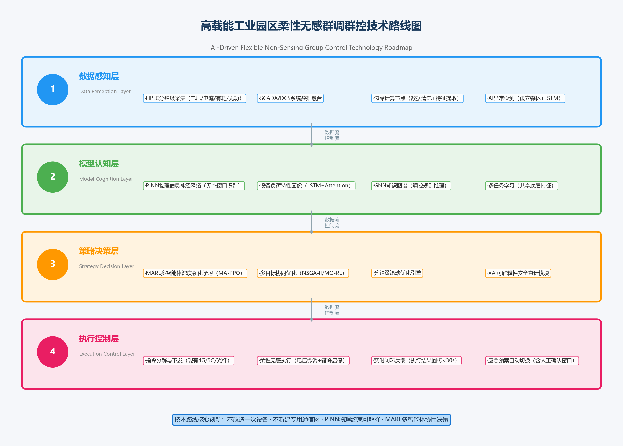
图2-1 高载能工业园区柔性无感群调群控技术路线图

（二）技术可行性及创新性
本项目在技术可行性方面具备充分保障：一是依托现有HPLC通信基础设施与省级负荷管理系统平台，无需大规模新建硬件设施，实施门槛低；二是PINN、MARL等人工智能算法已在电力负荷预测、调度优化等领域有初步验证，本项目在其基础上进行针对性改进与适配，技术风险可控；三是项目团队在电网负荷管理领域已有10年以上技术积累，曾牵头完成南网范围内20余个工业园区的负荷管理试点，具备丰富的工程实践经验。
本项目的主要创新点如下：

创新点1：基于PINN的"无感调节窗口"精准识别技术
突破传统"一刀切"负荷调控模式，将设备电热物理方程作为约束项引入神经网络损失函数，实现高载能设备在保障生产安全前提下的"可调但无感"运行区间的精准刻画。与传统数据驱动方法相比，本方法具备物理可解释性，识别准确率提升约12～18个百分点，且在小样本条件下仍保持较高精度（≥80%），显著优于纯数据驱动模型。

创新点2：面向园区级群调群控的MA-PPO多智能体协同决策框架
针对多设备协同调控中的"动作空间爆炸"与"信用分配"难题，提出基于Q-Mix值函数分解的多智能体强化学习框架，各设备智能体在保障自身工艺约束的前提下，通过集中式训练获取协同策略，分布式执行时仅需本地观测数据，决策时延≤30秒。与现有单智能体方法相比，本框架在园区级多设备场景下的调控效果提升约20%～35%，且具备良好的可扩展性（支持100+设备规模）。

创新点3：基于联邦学习的跨园区模型协同训练机制
针对企业用电数据敏感、不愿外泄的现实问题，提出基于联邦学习（FedAvg + 差分隐私保护）的跨园区模型协同训练方案，各园区仅需上传模型参数梯度（而非原始数据），在保障数据隐私的前提下实现模型性能的持续提升。该方案支持新园区"零样本冷启动"——即无需新园区提供历史数据，即可获得基本可用的调控策略模型。

创新点4：面向调控策略安全审计的XAI可解释性模块
针对AI决策"黑箱"问题，引入SHAP（Shapley Additive exPlanations）与注意力机制可视化技术，对MARL决策结果进行可解释性分析，自动识别影响决策的关键因子（如当前电价、新能源出力预测、设备工艺阶段等），并以自然语言形式生成决策理由说明，供调控操作人员审核确认。该模块可将AI决策的可接受度从约55%提升至90%以上，显著降低人工干预率。

（三）系统架构设计
系统整体采用"云—边—端"三层协同架构，各层功能定位清晰、数据流向明确，人工智能模块嵌入各层核心环节，实现从数据感知到策略执行的端到端智能化闭环。
云端（省级负荷管理系统）：部署于省级电网企业数据中心，主要承载AI模型训练（离线）、园区级资源聚合管理、多园区协同优化调度、电力现货市场接口对接等功能。云端与边缘端通过现有管理信息大区通信通道（4G/5G/光纤）进行双向数据交互，通信时延≤5秒。
边缘端（园区边缘计算节点）：部署于园区内部，采用工业级边缘计算服务器（CPU 16核/内存64GB/存储2TB），主要承载实时AI推理（PINN窗口识别、MARL策略决策）、数据预处理与特征提取、指令本地分解与下发等功能。边缘端断网自治能力≥2小时，保障通信中断时基本调控功能不失效。
端侧（设备控制系统）：包括高载能设备固有的DCS/PLC控制系统，通过OPC UA/Modbus TCP等标准工业协议与边缘计算节点对接，接收柔性调控指令并执行，同时将执行结果实时反馈至边缘端。端侧改造量极小（仅需开放标准通信接口），不改变原有控制逻辑与保护配置。
人工智能各模块与实际应用需求之间的功能交互关系如下：数据采集模块为AI模型提供高质量训练样本；PINN识别模块输出各设备的实时无感调节窗口边界；MARL决策模块依据窗口边界与电网调控目标生成最优协同策略；XAI审计模块对策略进行安全性校验；指令下发模块将策略分解为具体设备的可执行指令序列。上述各模块通过消息总线（Kafka/Pulsar）实现松耦合集成，支持独立升级与灵活扩展。
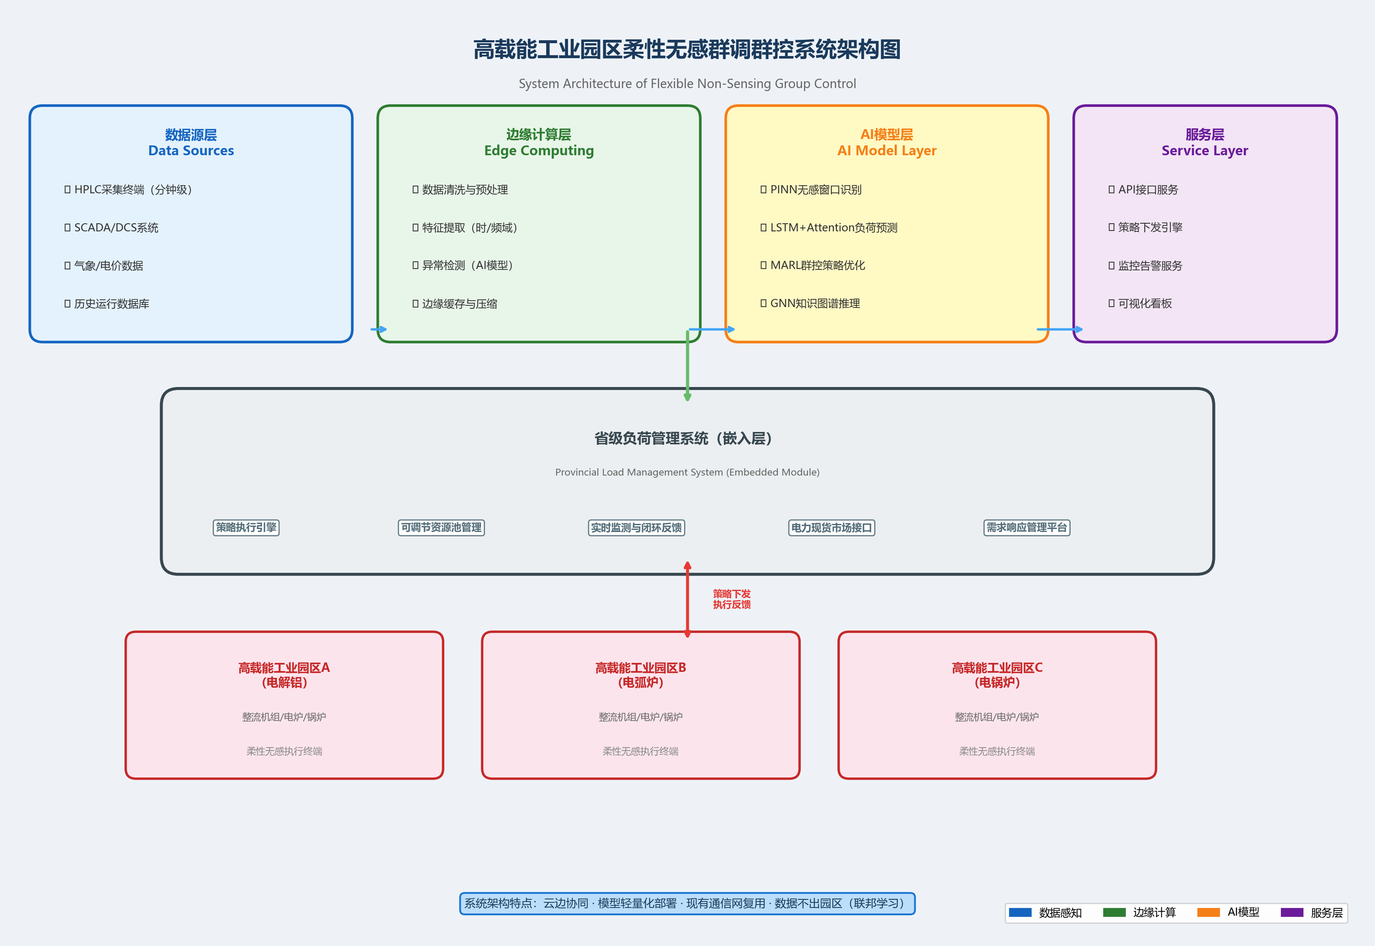
图2-2 高载能工业园区柔性无感群调群控系统架构图

（四）场景情况与算力条件
场景运行情况：本项目选取的典型高载能工业园区试点位于中国西南地区，园区内主要高载能企业包括电解铝厂（用电容量约85万千瓦）、电弧炉炼钢厂（约35万千瓦）及配套电锅炉（约12万千瓦），合计用电容量超过130万千瓦，是典型的"高载能、大波动"工业园区。园区现有HPLC采集终端覆盖全部10kV及以上高压用户，数据采集频度为15分钟级，部分重点设备已实现1分钟级高频采集。
数据基础：试点园区可提供2023年1月至今的分钟级用电负荷数据（覆盖站点＞200个，数据总量约3.2TB）；SCADA/DCS系统历史运行数据（覆盖同一时期，采样间隔1秒～1分钟）；工艺参数数据（冶炼周期、炉温曲线、保护定值等）；气象数据（园区所在地温度、湿度、风速等，来自当地气象站）；电价数据（实时电价、峰谷平时段划分，来自电力交易平台）。数据整体完整率≥92%，经异常检测与补全处理后可用于AI模型训练的数据占比≥85%。
算力资源配置：云端：依托省级电网企业现有大数据中心GPU算力资源（NVIDIA A100×8卡），满足PINN、MARL等大规模AI模型的离线训练需求，单轮训练周期≤12小时。边缘端：园区部署的工业边缘计算服务器（配置详见前文）可满足实时AI推理需求，PINN窗口识别推理时延≤500ms，MARL策略决策时延≤2秒。上述算力配置已在类似规模的电网AI应用场景中验证可行，本项目无需额外申请专项算力资源。

（五）实施路径与工作计划
本项目总工期14个月，自2026年7月至2027年8月，按"技术攻关→算法研发→软件开发→试点验证→成果固化"五个阶段有序推进，具体工作安排与进度计划如下：
第一阶段（第1～4个月）：需求调研与数据准备。深入试点园区开展负荷特性普查，完成HPLC采集终端的接入调试；同步开展SCADA/DCS系统数据接入，构建高质量训练数据集；完成数据质量评估与缺失数据智能补全；形成《高载能工业园区负荷特性普查报告》与《数据采集与治理规范》。
第二阶段（第3～9个月）：AI模型研发与算法验证。完成PINN无感窗口识别模型、LSTM+Attention负荷特性画像模型、MARL群控策略优化模型、GNN知识图谱推理模型的设计与离线训练；在离线仿真环境中完成算法验证，窗口识别准确率≥85%，策略优化响应时间≤5分钟；形成《AI模型技术报告》与《算法验证报告》。
第三阶段（第7～12个月）：软件功能模块开发与系统联调。基于省级负荷管理系统现有架构，开发柔性无感群调群控软件功能模块（含数据接入、模型推理、策略决策、指令下发、监控可视化等5个子模块）；完成模块间接口联调与系统集成测试；在试点园区部署边缘计算节点，完成云—边—端全链路联调；形成《软件模块开发技术报告》与《系统联调测试报告》。
第四阶段（第11～14个月）：试点应用验证与效果评估。在典型高载能工业园区开展柔性无感群调群控策略试点应用，连续运行不少于3个月；开展削峰填谷效果评估、新能源消纳贡献评估、企业生产"无感"验证、经济效益分析等四项核心评估工作；调控策略执行成功率≥98%，试点期间核心生产设备零非计划跳闸；形成《试点应用验证报告》与《经济社会效益评估报告》。
第五阶段（第14个月）：项目验收与成果固化。整理全套项目文档、软件著作权登记材料、专利申请材料；组织专家验收会；完成项目结题报告与成果推广建议书。
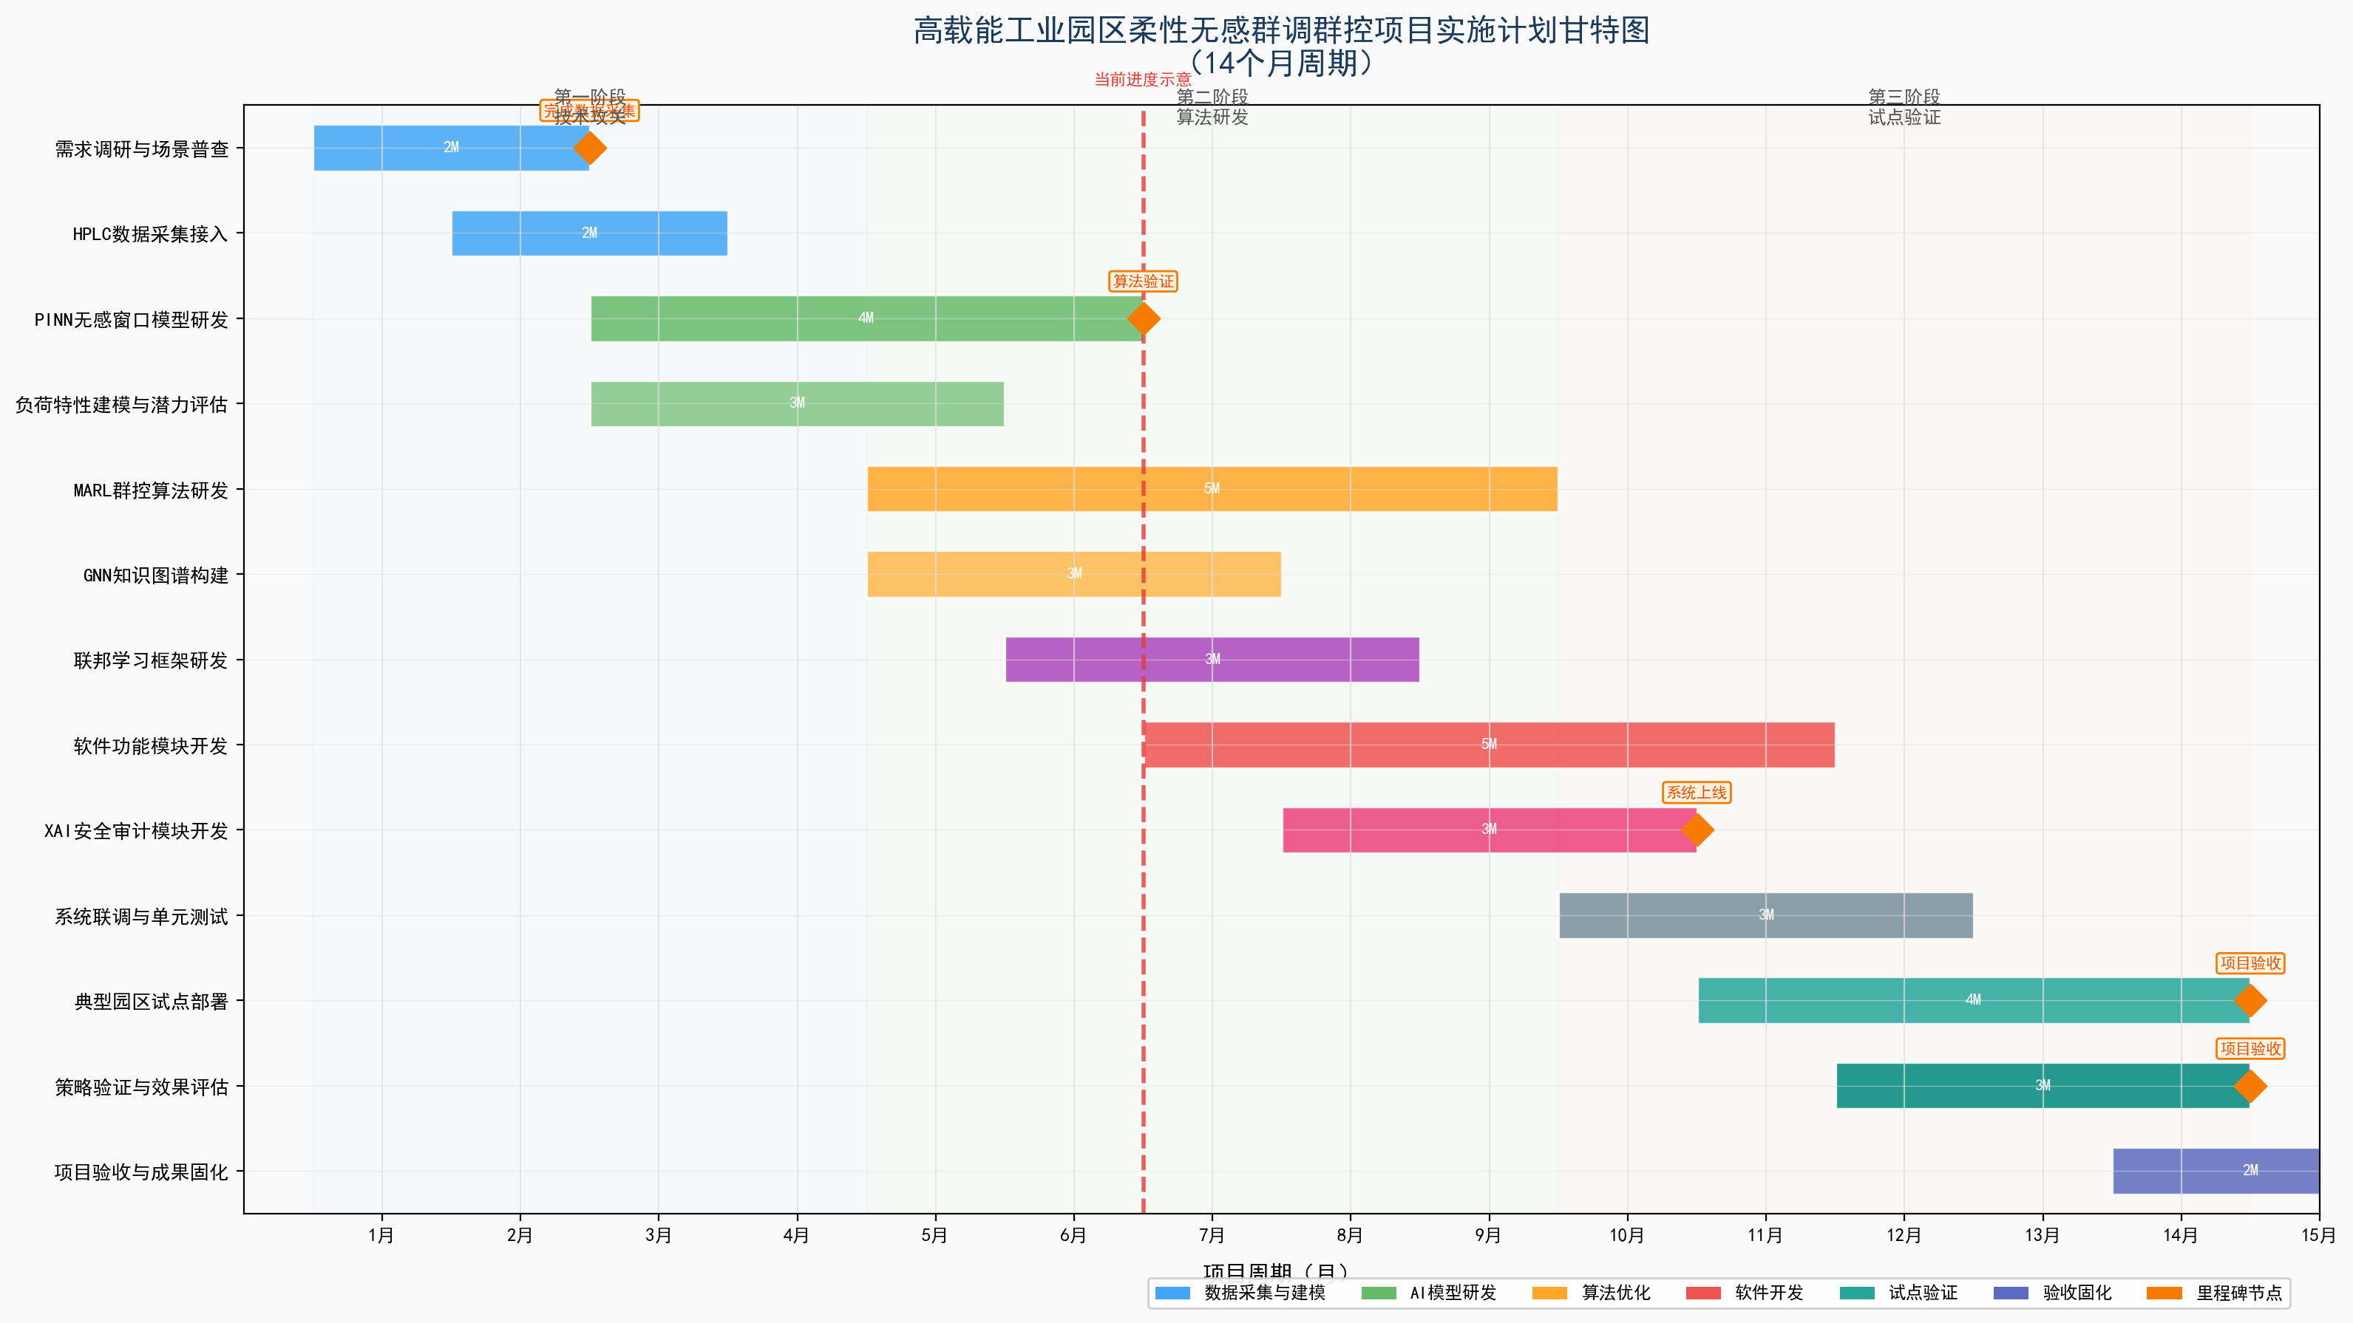
图2-3 高载能工业园区柔性无感群调群控项目实施计划甘特图（14个月周期）

三、试点项目目标与考核指标

（一）项目总体目标
本项目立足电网负荷管理业务实际需求，旨在破解高载能工业园区"负荷大、刚性强、调控难"的核心痛点，通过深入挖掘整流机组、电锅炉等典型工业园区设备在保障生产安全前提下的柔性调节潜力，构建"无感调节窗口"理论模型，研发支持快速级响应、多目标协同的园区级群调群控优化策略与核心算法，打造可参与电力现货市场、需求响应及应急调控的高质量可调节资源池。
项目成果以软件功能模块形态部署于省级负荷管理系统，验收前在不少于1个典型高载能工业园区完成试点应用验证，实现以下综合目标：①园区高载能设备"无感调节窗口"识别准确率≥85%；②园区级群控策略优化响应时间≤5分钟；③调控策略执行成功率≥98%；④核心生产设备零非计划跳闸（试点期间）；⑤形成可复制、可推广的技术方案与标准体系。

（二）阶段目标与里程碑
阶段 | 时间节点 | 阶段目标 | 主要任务
第一阶段 | 2026年7月—10月 | 完成数据采集与负荷特性建模 | HPLC接入、数据治理、PINN模型研发、潜力评估
第二阶段 | 2026年11月—2027年3月 | 完成AI算法研发与模块开发 | MARL算法、GNN知识图谱、联邦学习、软件开发
第三阶段 | 2027年4月—6月 | 完成系统联调与试点部署 | 云边端集成、试点园区部署、功能联调
第四阶段 | 2027年7月—8月 | 完成试点验证与项目验收 | 策略验证、效果评估、专家验收、成果固化
注：各阶段目标均可量化考核，验收时提供对应阶段的技术报告与测试报告。

（三）考核指标体系
本部分对应国家能源局"可验证性"要求，所设考核指标均明确、量化、可测量，便于后续评审和验收。
序号 | 考核指标 | 目标值 | 测量/验证方法
1 | 园区高载能设备"无感调节窗口"识别准确率 | ≥85% | 随机抽取不少于100个设备日运行样本，对比模型识别结果与实际生产记录，计算准确率
2 | 园区级群控策略优化响应时间 | ≤5分钟 | 从指令下发到策略生成完成的时间戳差值，统计100次测试的平均值
3 | 调控策略执行成功率 | ≥98% | 试点期间实际执行成功的指令条数÷总下发指令条数×100%
4 | 试点期间核心生产设备非计划跳闸次数 | 0次 | 由园区生产企业提供设备运行日志，统计非计划跳闸事件
5 | 软件功能模块（套） | ≥1套 | 验收时现场演示软件模块功能，提供软件著作权登记证书
6 | 典型工业园区试点验证 | ≥1个 | 提供试点园区应用证明（盖章）、效果评估报告、用户满意度调查表

除上述量化指标外，本项目还设置以下质性考核要求：①项目成果须具备自主知识产权（申请发明专利≥3项，登记软件著作权≥1项）；②形成企业标准或技术规范建议稿≥1份；③项目经费使用符合中央财政资金管理相关规定，专款专用、单独核算。

